花蓮縣立宜昌國民中學 105學年度 第一學期 第一次段考 7年級社會科 試題卷
出題教師：周佐桑老師 7年 班 號 姓名：

單一選擇題：每題2分，共84分
- ( )傳統鄉村社區比較重視鄰里間的互助合作，其主要的原因有哪些？(甲)彼此監督有壓力(乙)交通便捷，人口流動快速(丙)對生長的土地有認同感(丁)居民間有密切的血緣或地緣關係
(Ａ)甲丙 (Ｂ)甲乙 (Ｃ)丙丁 (Ｄ)乙丁。
- ( )由下列母女的對話可知，禎慧希望從媽媽那裡得到何種家庭功能的發揮？
禎慧：「媽媽妳來陪我玩啦！」
媽媽：「我現在很忙，如果妳安靜 30 分鐘，給妳 100 元！」
禎慧：「不要啦！妳陪我玩啦！」
(Ａ)生育 (Ｂ)教育 (Ｃ)經濟 (Ｄ)保護與照顧。
- ( )日常生活中，下列哪一項沒有隱含「性別刻板印象」？
(Ａ)家用浴廁清潔劑命名為「妙管家」
(Ｂ)洗碗精廣告強調「使用後絕不傷害主婦的纖纖玉手」
(Ｃ)洗衣機取名「媽媽樂」、手機取名「大哥大」
(Ｄ)兒歌「哥哥爸爸真偉大，名譽照我家；為國去打仗，當兵笑哈哈！……。」
- ( )小仲升上國中後，假日常常與同學出去，父母勸他應多花點時間在課業上，他卻無法接受，也常因此跟父母起衝突。請問：小仲應如何處理這個問題？
(Ａ)投靠志同道合的朋友 (Ｂ)委屈不說，暗自不滿
(Ｃ)與家人理性溝通 (Ｄ)充耳不聞，視而不見
- ( )「嘉義縣布袋鎮公所擬將廢校的正義國小用地，改闢為清潔隊停放垃圾車及抽水機的場所，引發里民強烈不滿，昨天發動近百人到公所抗議。」阿其看到這則網路新聞，想到公民老師剛剛教完社區參與的方式，而上述新聞中里民的抗爭屬於下列何種類型？
(Ａ)長期推動 (Ｂ)短期參與 (Ｃ)長期參與 (Ｄ)計畫推動。
- ( )關於現代校園的師生關係，下列敘述何者正確？
(Ａ)為壓抑學生的思考創意，強調學生絕對服從老師
(Ｂ)現代教師的角色，仍舊只停留在知識傳授者的角色，師生之間的角色與地位並無任何改變
(Ｃ)現代師生關係奠基於平等關係，學生比以往擁有更多權利
(Ｄ)比起以前的學生，現在的學生更沒有發言的空間。
- 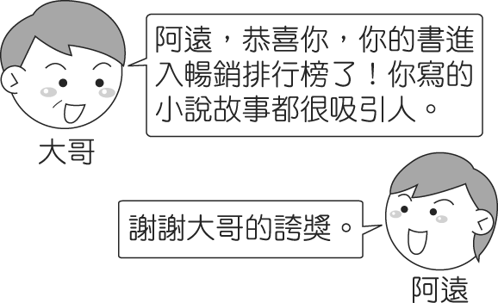( )下列是健康國中開班會的情況，哪一個過程有誤？
(Ａ)小成欲發言時先徵求導師同意 (Ｂ)小威口頭上提出動議
(Ｃ)動議經過一人以上附議 (Ｄ)提案經過熱烈討論後進入表決
- ( )根據右圖中兩人的對話內容判斷，阿遠展現出的能力應屬於多元智慧理論中的哪一種？
(Ａ)空間智慧 (Ｂ)語文智慧 (Ｃ)內省智慧 (Ｄ)邏輯數學智慧。
- ( )社會對於不同性別的行為抱持不同的標準或期望，而下列何項性別角色印象較不僵化？
(Ａ)男孩子要勇敢剛強，女孩子要秀氣溫柔
(Ｂ)男生較適合棒球、籃球，女性較適合舞蹈、合唱團
(Ｃ)男性較適合律師、主管等職業；女性較適合護士、祕書等職業
(Ｄ)選擇適合的男、女生參加籃球社，選擇有興趣的男、女生加入舞蹈社。
- ( )婦女團體出面呼籲：「國家應該挺女人，才能搶救生育率。」上述新聞標題的主題，應是要求政府除了健全婦女政策外，還應該解決下列何種問題？
(Ａ)家暴問題 (Ｂ)老人照顧問題 (Ｃ)少子化問題 (Ｄ)離婚問題。
- 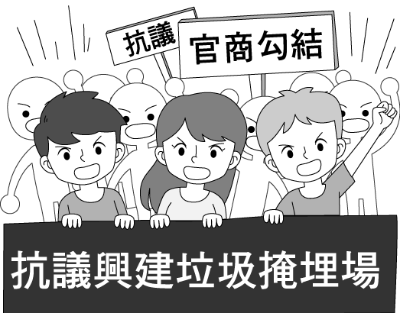( )公司主管通常認為當一個人對某件事物具有歸屬感時，可以影響他對這事物的忠誠度。而對公司沒有歸屬感的員工，則無法融入公司環境。於是有些主管會與員工一起吃年夜飯和開年飯，以營造大家庭的感覺，使員工與公司之間的關係更緊密。此作法都是為了滿足員工的哪一個需求層次？
(Ａ)自我實現需求 (Ｂ)尊重需求
(Ｃ)社會需求 (Ｄ)安全需求。
- ( )根據右圖情境判斷，對於此類社區參與方式的敘述，下列何者正確？
(Ａ)居民的參與熱情容易延續 (Ｂ)發起者為在地企業
(Ｃ)通常由政府補助活動經費 (Ｄ)目的是為了捍衛居民共同利益。
- ( )右圖是醫院所提供的安寧療護文宣。根據內容判斷，其最主要在彰顯哪項精神？
(Ａ)延續生命 (Ｂ)生命無常 (Ｃ)自我認同 (Ｄ)尊重生命。
- 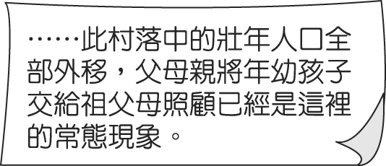( )如果在校園中，受到同學不友善的對待時，可以透過下列哪些方法來幫助改善？
(甲)向對方適時表達自己的感覺(乙)求助師長(丙)能忍則忍(丁)告訴父母
(Ａ)甲乙丁 (Ｂ)甲乙丙 (Ｃ)甲丙丁 (Ｄ)乙丙丁。
- ( )右圖為阿茂田野調查的報告資料，報告中提及的常態現象應為哪一種家庭型態的特色？
(Ａ)單親家庭 (Ｂ)新移民家庭 (Ｃ)隔代教養家庭 (Ｄ)頂客家庭。
- ( )關於性別的互動，應該抱持怎樣的認知？
(Ａ)要根據性別來處理事情，才會公平 (Ｂ)要根據自己的好惡與人相處
(Ｃ)以外表來判斷理解他人 (Ｄ)不要用刻板印象來判斷、理解對方。
- ( )下列哪一圖示為「禁止性騷擾」的宣導圖片？
(Ａ) (Ｂ) (Ｃ) (Ｄ)
- ( )黃金和白銀兩人為好朋友，今兩人之子女互結為夫妻。請問：黃金和白銀在我國《民法》上有何種親屬關係？
(Ａ)法定血親 (Ｂ)姻親 (Ｃ)自然血親 (Ｄ)無親屬關係。
- ( )為培育出更多元的人才，教育部對於自學政策將開放至高中階段，只要家長向地方政府提出申請計畫，高中生也可以在家自行學習，只要通過學力檢定考試就可以報考大學。由上述可知，政府開放學生「在家自學」的做法，讓家庭的哪一項功能更具自主性？
(Ａ)經濟功能 (Ｂ)教育功能 (Ｃ)生育功能 (Ｄ)保護與照顧功能。
- ( )在認識自己的過程中，若發現自己的缺點時，我們應該要怎麼辦？
(Ａ)順其自然 (Ｂ)當作不知道 (Ｃ)打死不承認 (Ｄ)反省與修正缺點。
- ( )小新家中有爸爸、媽媽與妹妹，在小新家裡包含哪些親屬關係？ (甲)血親 (乙)配偶 (丙)姻親
(Ａ)甲乙 (Ｂ)乙丙 (Ｃ)甲丙 (Ｄ)甲乙丙。
- ( ) 阿民最喜歡找輔導老師談心事，在談話時老師能完全理解他的心情，也能提供很好的建議。請問：輔導老師和學生談話時，站在學生的立場去理解其行為，是運用了何種技巧？
(A)同化心 (B)順應心 (C)同理心 (D)公德心。
- ( )在貿易公司任職的郭小姐偶然間發現自己的工作內容與同部門的男同事相同，可是兩人領的薪資卻差很多。請問 ：這種狀況已經違反下列何者的規定？
(Ａ)《民法》 (Ｂ)《性騷擾防治法》 (Ｃ)《性別平等教育法》 (Ｄ)《 性別工作平等法》。
- ( )在一篇名為《凡事感激》的勵志小語中這樣寫到：「感激傷害你的人，因為他磨練了你的心志。」從這句話的意義裡，告訴我們面對生命中的傷痛時，我們應該如何看待？
(Ａ)應該以積極的態度面對人生 (Ｂ)人生難免會有低潮，熬過就好
(Ｃ)人有旦夕禍福，遇到是自己倒楣 (Ｄ)做事要小心，以免不小心得罪了小人。
- 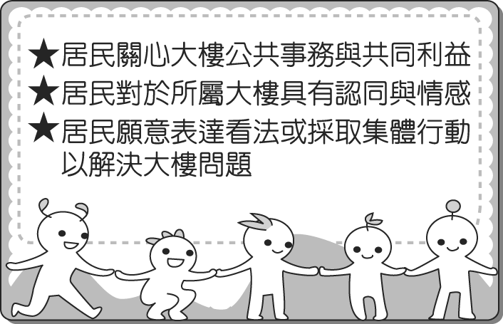( )日本社區的巷道水溝清澈見底，魚兒悠游其中；歐美社區巷弄間花木扶疏，建築立面色彩調和，井然有序。臺灣部分民眾希望政府能制定「巷道管理條例」，藉此讓大眾對都市巷道重生更重視。而落實此條例可藉由下列哪一項計畫來推動，才能有效且長久？
(Ａ)生態保育運動 (Ｂ)文化復興運動
(Ｃ)都市計畫運動 (Ｄ)社區總體營造。
- ( )梓峰和組員在上「社區」課程時，要負責向全班解說某個名詞，他們提出如右圖的要點。請問：梓峰組正在講述下列哪一個名詞？
(Ａ)社區意識 (Ｂ)社區發展
(Ｃ)社區組織 (Ｄ)社區問題。
- ( )老師請同學舉出「哥哥與妹妹」同親屬關係的例子。下列哪一個例子符合老師的要求？
(Ａ)伯父與叔叔 (Ｂ)爸爸與媽媽 (Ｃ)弟弟與嬸嬸 (Ｄ)媽媽與叔叔。
 | 小家庭 | 折衷家庭 | 單親家庭 | 頂客家庭 | 新移民家庭 | 其他
2012 | 68％ | 20％ | 5％ | 3％ | 2％ | 2％
2013 | 66％ | 19％ | 9％ | 2％ | 3％ | 1％
2014 | 62％ | 20％ | 12％ | 3％ | 2％ | 1％
2015 | 60％ | 19％ | 16％ | 2％ | 2％ | 1％
- ( )附表為幸福國政府對家庭類型的統計表（2012～2015 年），由該統計表所顯示的數據來看，幸福國哪種家庭呈現逐年增加的趨勢？
(Ａ)折衷家庭
(Ｂ)單親家庭
(Ｃ)頂客家庭
(Ｄ)新移民家庭。
- 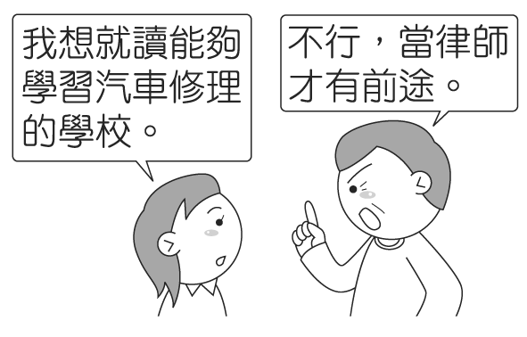( )右圖中，這對父女的爭執應屬於家庭衝突的哪一種類型？
(Ａ)生活習慣和意見的衝突
(Ｂ)家庭經濟的衝突
(Ｃ)家務分工的衝突
(Ｄ)政治立場的衝突。
聊天中
伯廷：我會去音樂廳欣賞古典樂。
士忠：我準備待在家裡寫作業。
怡真：國小同學約我去學校打籃球。
致遠：我們家決定到阿姨家烤肉。
- ( )右圖為幾位好友正在分享假日的安排計畫，哪一位的活動屬於社會教育的終身學習？
(Ａ)伯廷 (Ｂ)士忠
(Ｃ)怡真 (Ｄ)致遠。
- ( )龔惠君代表臺灣參加世界盃調酒賽，擊敗 40 多個國家的參賽者，成為世界盃 30 年來首位拔得頭籌的亞洲人。未來她計畫以「把外語學好，繼續在調酒領域深造」為目標。請問：她已經達成馬斯洛個人需求層次理論中的哪一個需求層次？
(Ａ)生理需求 (Ｂ)自我實現需求 (Ｃ)安全需求 (Ｄ)愛與歸屬需求。
甲 | 現代家庭型態以核心家庭為主
乙 | 老人的安養、幼兒的照顧是許多現代家庭的難題
丙 | 家庭暴力的防治仍舊無法可管
丁 | 新移民家庭最需要的協助，是適應當地的語言及生活習慣
- ( )依我國《民法》規定，下列關於親屬關係種類的敘述何者錯誤？
(Ａ)直系血親：依出生的自然事實而產生的關係
(Ｂ)直系血親：父母和子女間的關係
(Ｃ)旁系血親：基於婚姻存續而使雙方家人產生的關係
(Ｄ)法定血親：透過收養而成立的親屬關係。
- ( )采華正在研究臺灣現代家庭的問題，右表為她的報告內容，在她的報告中，何項敘述錯誤？
(Ａ)甲 (Ｂ)乙 (Ｃ)丙 (Ｄ)丁。
- ( )根據報導，去年每三對新人就有一對是和外籍配偶結婚，所以在臺灣新移民家庭越來越多，而這類的家庭較容易產生哪些問題？
(甲)婚姻適應 (乙)婆媳關係 (丙)子女教養 (丁)老人安養照護
(A) (甲)(丙)(丁) (B) (甲)(乙)(丙) (C) (乙)(丙)(丁) (D) (甲)(乙)(丙)(丁)。
- ( )「妯娌」之間具有親屬關係，而此關係屬於下列哪一種？
(Ａ)血親的配偶 (Ｂ)血親的配偶的血親 (Ｃ)配偶的血親 (Ｄ)配偶的血親的配偶。
- ( )「頂客族」是從美國所產生的一種生活型態，亞洲的韓國、日本及我國社會出現少子高齡化社會，也與「頂客族」所形成的這股風潮有關。由上述可知，「頂客族」未發揮的家庭功能是下列哪一項？
(Ａ)教育功能 (Ｂ)生育功能
(Ｃ)保護與照顧功能 (Ｄ)經濟功能。
- ( )對於開會的步驟與細節，下列何者正確？
(Ａ)表決採「先提名後表決」，依多數決原則宣布表決結果
(Ｂ)發言前要舉手並經過主席的同意，別人發言時要尊重
(Ｃ)會議中，以口頭方式提出「動議」，二人以上附議即成立
(Ｄ)開會討論事項須由老師提案。
- ( )水上鄉一群居民組織「花園互助會」，提供自家土地施工成為小型公園，為社區打造許多美麗的角落。此社區參與和下列哪一種參與方式不同？
(Ａ)蓮潭社區成立守望相助巡守隊維護社區治安 (Ｂ)枋寮鄉完成上百公尺的海洋生態藝術海堤
(Ｃ)安平社區居民反對學區內高壓電塔的興建 (Ｄ)正興社區居民致力於推廣傳統的陶甕文化。
- ( )妙麗是一位漫畫書出租店的工讀生，店長為了保障員工福利，特別公告凡是員工的直系血親，每月可以免費借10本漫畫書。若依公告內容判斷，妙麗的哪位親屬可以免費借閱漫畫？
(Ａ)弟弟 (Ｂ)嬸嬸 (Ｃ)爺爺 (Ｄ)堂妹。
- ( )下列四位同學對於家庭暴力的敘述，何者有誤？
(Ａ)雪齡：「這只是家務事而已，外人應無權過問。」
(Ｂ)欽育：「可以透過警察單位或縣（市）政府社會局（處）的管道，來保護自己與家人。」
(Ｃ)宗翰：「應該向法院聲請保護令才對。」
(Ｄ)泰權：「發現家暴案件時，可以撥打 113 婦幼保護專線尋求協助。」
- ( )透過社會教育可以豐富生活的知能、提升自己的素養與競爭力，進而達成自我的實現，而下列何種學習管道便屬於社會教育？
(Ａ)媽媽告訴小英在公共場所應具備的禮儀 (Ｂ)阿強這學期參加的社團是熱舞社
(Ｃ)學校安排了各種領域的課程 (Ｄ)小傑利用假日前往故宮博物院參觀展覽。
- ( )請問台灣現代家庭生育率低的原因是甚麼？
(Ａ)個人收入停滯不前 (Ｂ)生養小孩照顧不易 (Ｃ)育兒補助及課後照顧配套不足 (Ｄ)以上皆是。

題組題：每題2分，共16分

(一)學期末班上要開班會，小堅被同學推選為這一次的主席，而這次開會的主題為票選下學期班級幹部，此主題經過同學以書面附署才決定討論。開會到一半時，亞亞提議在寒假辦一次班遊。請問：
- （ ） 請問下列何者為正確的開會流程？ (甲)散會(乙)討論事項(丙)報告事項(丁)臨時動議(戊)宣布開會。
(A) 戊丁乙甲丙 (B)戊丙丁乙甲 (C)戊丙乙丁甲 (D) 戊丁丙乙甲。
- （ ） 由上述可知，在開班會前用書面經由他人附署所提出的議案稱什麼？
(A)案子 (B)提案 (C)動議 (D)動案。
- （ ） 開會到一半時亞亞突然提出臨時動議，亞亞這樣的行為可能造成何種問題？
(A)權宜問題 (B)秩序問題 (C)面子問題 (D)安全問題。

(二)奧斯卡獎最佳導演李安，他執導的新片《比利.林恩的中場戰事》將在11月11日全球上映，他以3D、4K高解晰度、每秒120格的高幀率（傳統電影為每秒24格）、影史上前所未有的電影拍攝規格，挑戰數位電影的下一個發展階段(甲)。 李安是華人的驕傲，但在成名前也經歷過長時間的困頓、窘境。曾經有六年，他都在家做飯、接送小孩，做全職“煮夫”。 他說:「當時太太惠嘉還在伊利諾念博士，帶著一歲不到的阿貓(李涵)，學位還差半年就拿到。我想：孩子還小，太太學位還沒拿到，也好，在美國再待一陣子陪陪他們，也試試運氣。」李安在【天下35系列論壇】中，講述他想帶給觀眾全新體驗的初心，也分享他珍貴的人生智慧和領悟。雖然年過六十，但他坦承自己還 是有很多迷惑，不想被套路限制，拍電影要像瑪丹娜的歌《Like a Virgin》，希望每一次都像第一次。「我永遠是電影系的學生，世界就是我的學校(乙)。」李安如此定位自己。

- ( ) 根據(甲)的描述，李安想完成電影拍攝的挑戰，應是滿足馬斯洛需求層次理論中的何種需求？
(Ａ)愛與歸屬需求 (Ｂ)安全需求 (Ｃ)自我實現需求 (Ｄ)生理需求。
- ( ) 李安在(乙)中對自己定位的描述，請問是何種教育學習的概念？
(Ａ)學校教育 (Ｂ)家庭教育 (Ｃ)菁英教育 (Ｄ)終身學習。
- ( ) 李安在成名前有六年在家裡做飯接送小孩，支持太太攻讀博士學位。這說明他有哪方面的正確觀念？ (Ａ)男女差別待遇 (Ｂ)性別平等 (Ｃ)性別刻板印象 (Ｄ)性別歧視。

(三) 45歲的劉先生一家五口睡在不到五坪的房間，冰箱冷藏室經常是空的，白飯配上黃瓜、罐頭就是他們的一餐，3個稚齡小孩被醫師診斷為遲緩兒，妻子是外配不易找到工作。劉先生在保全公司上班，月薪2萬多，扣除房租，所剩無幾。這是台灣社會的縮影，在微暗的角落，愈來愈多中年人在「貧窮線」下（註：依照「社會救助法」規定，最低生活費標準（貧窮線）以當地區每人每月可支配所得中位數的百分之六十訂定，低於此最低生活費標準、且家庭財產未超過主管機關公告之當年度一定金額者，稱為低收入戶。）掙扎；更有一群中年人，儘管收入未跌至貧窮線下，卻瀕臨貧窮邊緣，如同陷入貧窮的流沙漩渦中載浮載沉。
【聯合新聞網2016.10.03報導 - 流沙中年 被遺忘的新貧世代 】

- ( )請問劉先生的家庭，應該是下列哪一種型態的家庭？
(Ａ)隔代教養家庭 (Ｂ)新移民家庭 (Ｃ)頂客家庭 (Ｄ)折衷家庭。
- ( ) 從以上文章的標題，可以知道劉先生的家庭，在哪一種家庭功能上出現了較大問題？
(Ａ)生育功能 (Ｂ)經濟功能 (Ｃ)教育功能 (Ｄ)保護與照顧功能。

~ 試 題 結 束 ~
花蓮縣立宜昌國民中學 105學年度 第一學期 第一次段考 7年級社會科 試題卷
出題教師：周佐桑老師 7年 班 號 姓名：

參考解答

.單一選擇題：每題2分，共84分
1-5 答案：(Ｃ)(Ｄ)(Ａ)(Ｃ)(Ｂ)
6-10 答案：(Ｃ)(Ａ)(Ｂ)(Ｄ)(Ｃ)
11-15 答案：(Ｃ)(Ｄ)(Ｄ)(Ａ)(Ｃ)
16-20 答案：(Ｄ)(Ｄ)(Ｄ)(Ｂ)(Ｄ)
21-25 答案：(Ａ)(Ｃ)(Ｄ)(Ａ)(Ｄ)
26-30 答案：(Ａ)(Ａ)(Ｂ)(Ａ)(Ａ)
31-35 答案：(Ｂ)(Ｃ)(Ｃ)(Ｂ)(Ｄ)
36-40 答案：(Ｂ)(Ｃ)(Ｃ)(Ｃ)(Ａ)
41-42 答案：(Ｄ) (Ｄ)
二、題組題: 共16分
43-45 答案：(Ｃ)(Ｂ)(Ｃ)
46-48 答案：(Ｃ) (Ｄ) (Ｂ)
49-50 答案：(Ｂ)(Ｂ)

